# Dossier spécifications techniques

# Sommaire

L’objectif de ce document est de décrire les besoins exprimés par l’équipe enseignante concernant la création d’une application. Celle-ci permettre de créer et participer à des quizz via une application Java couplée à une Base de données Oracle.

Ce document servira de support tout au long du projet.

# Contexte

Ce projet s’inscrit dans le cadre du développement d’une application objet couplée à une base de données Oracle pour l’UE : « Projets transversaux ».

Les divers modélisations présentées dans ce document ont pour but d’expliciter comment vont être développés les différentes fonctionnalités de l’application sur le plan technique, que ce soit au niveau du code source, ou de la BDD.

Pour ce projet, les outils à notre disposition sont les suivants :

* L’IDE Eclipse : Développement Java
* Microsoft Visio 2010 : Maquettage + diagrammes
* Suite Microsoft office 2010 : Rédaction des livrables
* StarUML : Réalisation des diagrammes UML
* Notepad++ : Développement Java
* Oracle : SGBD pour la BDD

# Modélisation Merise

## Dictionnaire des données

Le référentiel de données répertorie toutes les données qui seront utilisées dans le cadre de ce projet. Elles sont listées par table.

Les colonnes sont les suivantes :

* Table, la table à laquelle appartient le champ
* Champ, nom technique en BDD,
* Description, une description brève du champ,
* Type, type du champ (entier, chaine de caractère, date,…),
* Taille, taille du champ selon le type
* Obligatoire, le caractère obligatoire du champ,
* Commentaire, un complément d’information sur le champ.

|  |  |  |  |  |  |  |
| --- | --- | --- | --- | --- | --- | --- |
| **Table** | **Champ** | **Description** | **Type** | **Taille** | **Obligatoire** | **Commentaire** |
| ADMIN | **id_admin** | Code techique associé à un compte admin | AUTO_INCREMENT | - | O |  |
| ADMIN | loginAdmin | Login Administrateur | VARCHAR | 50 | O | Different du mdp |
| ADMIN | mdpAdmin | Mot de passe Administrateur | VARCHAR | 20 | O | 8 caracteres minimums, 20 max |
| DIFFICULTE | **id_difficulte** | Code technique associé à un niveau de difficulté | AUTO_INCREMENT | - | O |  |
| DIFFICULTE | tempsDifficulte | Temps de jeu associé à un niveau de difficulté | INT | - | O | En Seconde |
| DIFFICULTE | libelleDifficulte | Nom associée à un niveau de difficulté | VARCHAR | 20 | O | Chaque libelle est unique |
| JOUEUR | **id_joueur** | Code technqiue associé à un compte joueur | AUTO_INCREMENT | - | O |  |
| JOUEUR | loginJoueur | Login d'un compte joueur | VARCHAR | 50 | O | Different du mdp |
| JOUEUR | mdpJoueur | Mot de passe d'un compte joueur | VARCHAR | 20 | O | 8 caracteres minimums, 20 max |
| PARTICIPER | Score | Score réalisé par le joueur pour un Quizz | INT | - | O | Positif |
| PARTICIPER | Temps | Temps réalisé par le joueur pour effectuer un quizz | INT | - | O | En Seconde |
| PARTICIPER | Date | Date à laquelle le joueur à participer à un quizz | DATETIME | - | O |  |
| QUESTION | **id_question** | code technique associé à une question | AUTO_INCREMENT | - | O |  |
| QUESTION | texteQuestion | Intitulé de la question | VARCHAR | 2000 | O |  |
| QUESTION | imageQuestion | Image servant ou illustrant une question | VARCHAR | 100 | F |  |
| QUIZZ | **id_quizz** | Code technique associé à un quizz | AUTO_INCREMENT | - | O |  |
| QUIZZ | dateCreation | Date de création du quizz par un admin | DATETIME | - | O | JJ / MM / AAAA |
| QUIZZ | dateMaj | Date de MAJ du quizz par un admin | DATETIME | - | F | JJ / MM / AAAA |
| QUIZZ | Archive | Date d'archivage d'un quizz | DATETIME | - | F | JJ / MM / AAAA |
| REPONSE | **id_reponse** | Code technique associé à une réponse | AUTO_INCREMENT | - | O |  |
| REPONSE | Valide | Permet d'identifier si cette réponse est juste, pour une question donnée | BOOL | - | O |  |
| REPONSE | texteReponse | Reponse de l'utilisateur | VARCHAR | 2000 | O |  |
| REPONSE | imageReponse | Image à selectionner pour répondre à une question | VARCHAR | 100 | F |  |
| THEME | **id_theme** | Code technique associé à un theme | AUTO_INCREMENT | - | O |  |
| THEME | libelleTheme | Nom du theme | VARCHAR | 50 | O | Chaque libelle est unique |

## Modèle Conceptuel de données

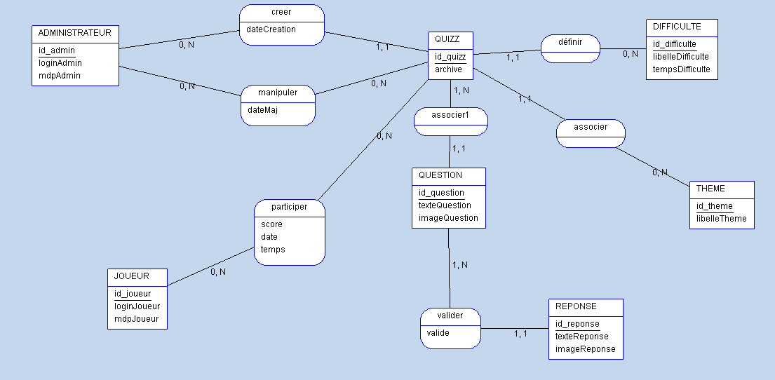

## Modèle logique de données

# UML

## Diagrammes d’activités

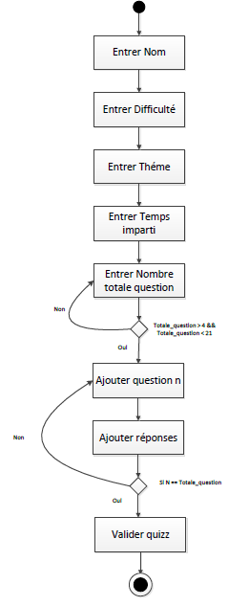Diagramme d’activité qui présente le processus de création d’un quizz par un administrateur. Pour que le processus se déroule bien, il faudra nécessairement choisir :

* Un niveau de difficulté (prédéfini),
* Un temps de jeu (saisi manuelle),
* Un thème (prédéfini),
* Créer des questions, avec au minimum 2 réponses associées à chaque question,
* Le quizz comporte minimum 5 questions, et maximum 20.

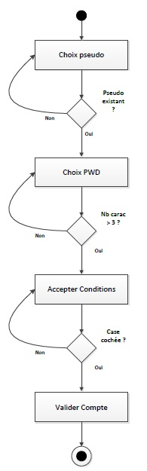

Diagramme d’activité présentant la création d’un compte joueur. Pour que le processus de création se déroule correctement, le joueur devra :

* choisir un pseudo qui n’existe pas déjà,
* Le mdp choisit doit comporter un minimum de 8 caractères, et doit être différent du login,
* S’ensuit l’acceptation des CGU, après quoi, le compte du joueur est créé, et est prêt à être utilisé.

A noter que la création d’un compte de type administrateur se fait directement via le SGBD, les utilisateurs ne peuvent pas, par eux même, décider de se créer un compte de ce type par raison de sécurité.

## Use Case

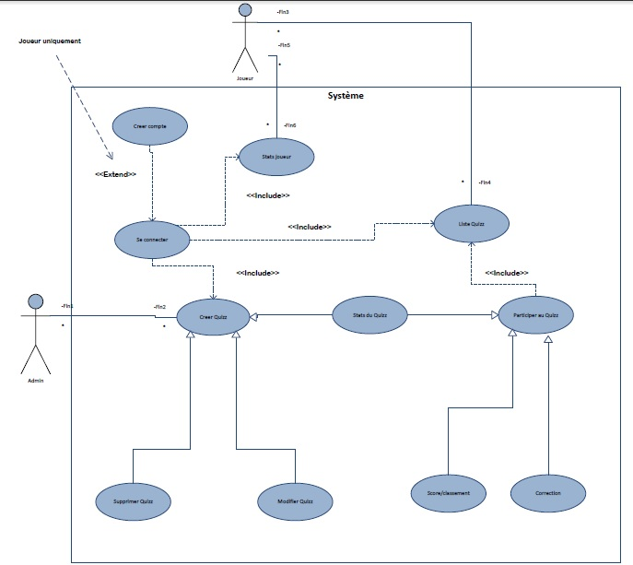

## Diagramme de classe